Taller algoritmos .Net

1. Lea tres números y calcule el resultado de su suma.

string Numero1, Numero2, Numero3;

int a, b, c, resultado;

Console.WriteLine("Introduzca 3 numeros");

Numero1 = Console.ReadLine();

Numero2 = Console.ReadLine();

Numero3 = Console.ReadLine();

a = Convert.ToInt32(Numero1);

b = Convert.ToInt32(Numero2);

c = Convert.ToInt32(Numero3);

resultado = a + b + c;

Console.WriteLine("El resultado de la suma de los numeros es " + resultado);

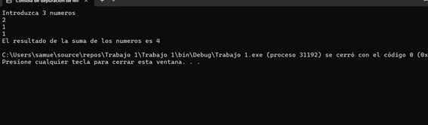

2. Lea dos números y calcule el resultado de su suma, resta, multiplicación y división.

string Numero1, Numero2;

Double a, b, resultadoS, resultadoR, resultadoM, resultadoD; Console.WriteLine("Introduzca 2 numeros");

Numero1 = Console.ReadLine();

Numero2 = Console.ReadLine();

a = Convert.ToDouble(Numero1);

b = Convert.ToDouble(Numero2);

resultadoS = a + b;

resultadoR = a - b;

resultadoM = a \* b;

resultadoD = a / b;

Console.WriteLine("El resultado de la suma es: " + resultadoS);

Console.WriteLine("El resultado de la resta es :" + resultadoR);

Console.WriteLine("El resultado de la multiplicacion es:" + resultadoM);

Console.WriteLine("El resultado de la divicion es: " + resultadoD);

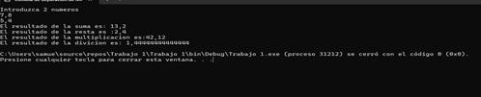

3. Dadas las 3 notas de un aprendiz, calcule la definitiva de la asignatura.

string Nota1, Nota2, Nota3;

Double a, b, c, resultado, Notaf;

Console.WriteLine("Introduzca las notas del alumno pepito");

Nota1 = Console.ReadLine();

Nota2 = Console.ReadLine();

Nota3 = Console.ReadLine();

a = Convert.ToDouble(Nota1);

b = Convert.ToDouble(Nota2);

c = Convert.ToDouble(Nota3);

resultado = a + b + c;

Notaf = resultado / 3;

Console.WriteLine("El resultado de las notas de pepito son: " + Notaf);

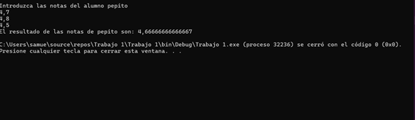

4. Dadas las 3 notas de un aprendiz, calcule la definitiva de la asignatura si la primera nota tiene un valor del 20%, la segunda del 30% y la última del 50%.

string Nota1, Nota2, Nota3;

double a, b, c;

double porcentaje1, porcentaje2, porcentaje3;

double Notaf;

Console.WriteLine("Introduzca las notas del alumno Pepito:");

Nota1 = Console.ReadLine();

Nota2 = Console.ReadLine();

Nota3 = Console.ReadLine();

a = Convert.ToDouble(Nota1);

b = Convert.ToDouble(Nota2);

c = Convert.ToDouble(Nota3);

porcentaje1 = a \* 0.2;

porcentaje2 = b \* 0.3;

porcentaje3 = c \* 0.5;

Notaf = porcentaje1 + porcentaje2 + porcentaje3;

Console.WriteLine("Nota 1 (20%): " + porcentaje1);

Console.WriteLine("Nota 2 (30%): " + porcentaje2);

Console.WriteLine("Nota 3 (50%): " + porcentaje3);

Console.WriteLine("La nota final de Pepito es: " + Notaf);

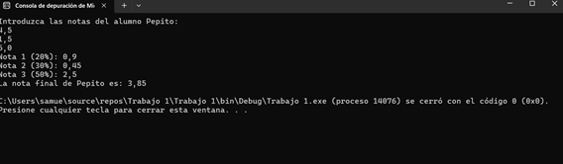

5. Lea la distancia (en kilómetros) recorrida por un auto, el tiempo (en horas) en que la recorrió y calcule la velocidad a la cual se desplazaba el auto (V=D/T).

string inputDistancia, inputTiempo;

double distancia, tiempo, velocidad;

Console.WriteLine("Ingrese la distancia recorrida en kilómetros:");

inputDistancia = Console.ReadLine();

Console.WriteLine("Ingrese el tiempo en horas:");

inputTiempo = Console.ReadLine();

distancia = Convert.ToDouble(inputDistancia);

tiempo = Convert.ToDouble(inputTiempo);

velocidad = distancia / tiempo;

Console.WriteLine("La velocidad promedio del auto fue: " + velocidad + " km/h");

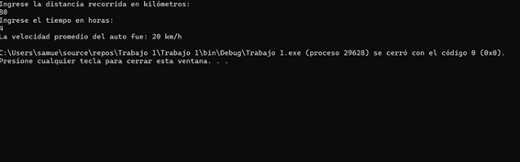

6. Lea la cantidad de dinero correspondiente a una compra y calcule el valor del IVA (19%), y el valor total de la factura, si al valor de la compra se le autoriza un descuento del 10% (antes de aplicarle el IVA).

string Compra;

double valorCompra, descuento, valorConDescuento, iva, total;

Console.WriteLine("Ingrese el valor de la compra:");

Compra = Console.ReadLine();

valorCompra = Convert.ToDouble(Compra);

descuento = valorCompra \* 0.10;

valorConDescuento = valorCompra - descuento;

iva = valorConDescuento \* 0.19;

total = valorConDescuento + iva;

Console.WriteLine("Valor original de la compra: $" + valorCompra);

Console.WriteLine("Descuento (10%): $" + descuento);

Console.WriteLine("Subtotal después del descuento: $" + valorConDescuento);

Console.WriteLine("IVA (19%): $" + iva);

Console.WriteLine("Total a pagar: $" + total);

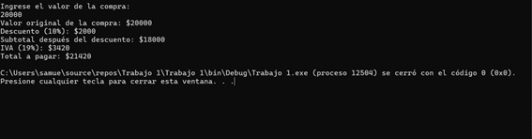

7. Dada una cantidad de tiempo medida en horas, minutos y segundos, diga a cuántos segundos equivale.

int horas, minutos, segundos, totalSegundos;

Console.WriteLine("Ingrese la cantidad de horas:");

horas = Convert.ToInt32(Console.ReadLine());

Console.WriteLine("Ingrese la cantidad de minutos:");

minutos = Convert.ToInt32(Console.ReadLine());

Console.WriteLine("Ingrese la cantidad de segundos:");

segundos = Convert.ToInt32(Console.ReadLine());

totalSegundos = (horas \* 3600) + (minutos \* 60) + segundos;

Console.WriteLine("\nEl total en segundos es: " + totalSegundos);

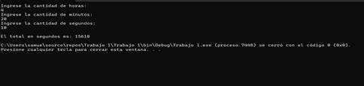

8. Suponga que un individuo desea invertir su capital en un banco y desea saber cuánto dinero ganará después de un mes si el banco paga a razón de 2% mensual.

string Capital;

double capitalI, interes, total;

Console.WriteLine("Ingrese el capital a invertir:");

Capital = Console.ReadLine();

capitalI = Convert.ToDouble(Capital);

interes = capitalI \* 0.02;

total = capitalI + interes;

Console.WriteLine("Capital invertido: $" + capitalI);

Console.WriteLine("Interés ganado (2%): $" + interes);

Console.WriteLine("Total acumulado después de un mes: $" + total);

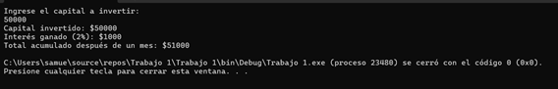

9. Un vendedor recibe un sueldo base más un 10% extra por comisión de sus ventas, el vendedor desea saber cuánto dinero obtendrá por concepto de comisiones por las tres ventas que realiza en el mes y el total que recibirá en el mes tomando en cuenta su sueldo base y comisiones.

double sueldoBase, venta1, venta2, venta3;

double comision1, comision2, comision3, totalComisiones, totalMes;

Console.WriteLine("Ingrese el sueldo base del vendedor:");

sueldoBase = Convert.ToDouble(Console.ReadLine());

Console.WriteLine("Ingrese el valor de la primera venta:");

venta1 = Convert.ToDouble(Console.ReadLine());

Console.WriteLine("Ingrese el valor de la segunda venta:");

venta2 = Convert.ToDouble(Console.ReadLine());

Console.WriteLine("Ingrese el valor de la tercera venta:");

venta3 = Convert.ToDouble(Console.ReadLine());

comision1 = venta1 \* 0.10;

comision2 = venta2 \* 0.10;

comision3 = venta3 \* 0.10;

totalComisiones = comision1 + comision2 + comision3;

totalMes = sueldoBase + totalComisiones;

Console.WriteLine("Comisión por venta 1: $" + comision1);

Console.WriteLine("Comisión por venta 2: $" + comision2);

Console.WriteLine("Comisión por venta 3: $" + comision3);

Console.WriteLine("Total comisiones: $" + totalComisiones);

Console.WriteLine("Total a recibir en el mes: $" + totalMes);

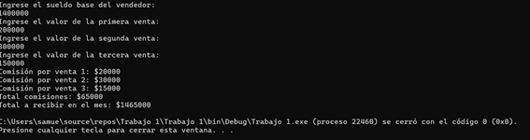

10. Una tienda ofrece un descuento del 15% sobre el total de la compra y un cliente desea saber cuánto deberá pagar finalmente por su compra.

double valorCompra, descuento, totalPagar;

Console.WriteLine("Ingrese el valor total de la compra:");

valorCompra = Convert.ToDouble(Console.ReadLine());

descuento = valorCompra \* 0.15;

totalPagar = valorCompra - descuento;

Console.WriteLine("\n--- Factura con Descuento ---");

Console.WriteLine("Valor original de la compra: $" + valorCompra);

Console.WriteLine("Descuento (15%): $" + descuento);

Console.WriteLine("Total a pagar: $" + totalPagar);

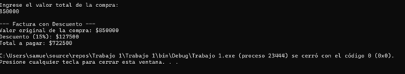

11. Un alumno desea saber cuál será su calificación final en la materia de Algoritmos. Dicha calificación se compone de los siguientes porcentajes:

55% del promedio de sus tres calificaciones parciales.

30% de la calificación del examen final.

15% de la calificación de un trabajo final

double parcial1, parcial2, parcial3;

double examenFinal, trabajoFinal;

double promedioParciales, notaFinal;

Console.WriteLine("Ingrese la primera calificación parcial:");

parcial1 = Convert.ToDouble(Console.ReadLine());

Console.WriteLine("Ingrese la segunda calificación parcial:");

parcial2 = Convert.ToDouble(Console.ReadLine());

Console.WriteLine("Ingrese la tercera calificación parcial:");

parcial3 = Convert.ToDouble(Console.ReadLine());

Console.WriteLine("Ingrese la calificación del examen final:");

examenFinal = Convert.ToDouble(Console.ReadLine());

Console.WriteLine("Ingrese la calificación del trabajo final:");

trabajoFinal = Convert.ToDouble(Console.ReadLine());

promedioParciales = (parcial1 + parcial2 + parcial3) / 3;

notaFinal = (promedioParciales \* 0.55) + (examenFinal \* 0.30) + (trabajoFinal \* 0.15);

Console.WriteLine("\n--- Resultado Final ---");

Console.WriteLine("Promedio de parciales (55%): " + promedioParciales);

Console.WriteLine("Nota final en Algoritmos: " + notaFinal);

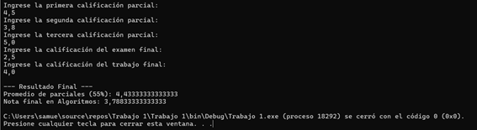

12. Un maestro desea saber qué porcentaje de hombres y qué porcentaje de mujeres hay en un grupo de alumnos.

int hombres, mujeres, total;

double porcentajeHombres, porcentajeMujeres;

Console.WriteLine("Ingrese la cantidad de hombres en el grupo:");

hombres = Convert.ToInt32(Console.ReadLine());

Console.WriteLine("Ingrese la cantidad de mujeres en el grupo:");

mujeres = Convert.ToInt32(Console.ReadLine());

total = hombres + mujeres;

if (total == 0)

{

Console.WriteLine("No hay alumnos en el grupo.");

}

else

{

porcentajeHombres = ((double)hombres / total) \* 100;

porcentajeMujeres = ((double)mujeres / total) \* 100;

Console.WriteLine("\n--- Porcentajes del grupo ---");

Console.WriteLine("Porcentaje de hombres: " + porcentajeHombres + "%");

Console.WriteLine("Porcentaje de mujeres: " + porcentajeMujeres + "%");

}

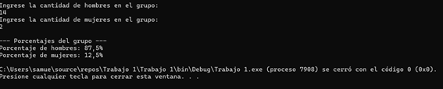

13. Dada las horas trabajadas de una persona y el valor por hora. Calcular su salario e imprimirlo.

double horasTrabajadas, valorPorHora, salario;

Console.WriteLine("Ingrese la cantidad de horas trabajadas:");

horasTrabajadas = Convert.ToDouble(Console.ReadLine());

Console.WriteLine("Ingrese el valor que se paga por hora:");

valorPorHora = Convert.ToDouble(Console.ReadLine());

salario = horasTrabajadas \* valorPorHora;

Console.WriteLine("\nEl salario total es: $" + salario);

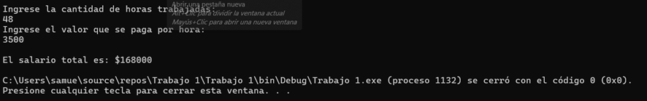

14. Se trata de escribir el algoritmo que permita emitir la factura correspondiente a una compra de varios artículos (4) determinados, del que se adquieren una o varias unidades. El IVA es del 19%.

double valorProducto1;

double valorProducto2;

double valorProducto3;

double valorProducto4;

double subtotalCompra;

double totalCompra;

Console.Write("Ingrese el valor del primer producto: ");

valorProducto1 = Convert.ToDouble(Console.ReadLine());

Console.Write("Ingrese el valor del segundo producto: ");

valorProducto2 = Convert.ToDouble(Console.ReadLine());

Console.Write("Ingrese el valor del tercer producto: ");

valorProducto3 = Convert.ToDouble(Console.ReadLine());

Console.Write("Ingrese el valor del cuarto producto: ");

valorProducto4 = Convert.ToDouble(Console.ReadLine());

subtotalCompra = valorProducto1 + valorProducto2 + valorProducto3 + valorProducto4;

totalCompra = subtotalCompra \* 1.19;

Console.WriteLine("El subtotal de la compra es: $" + subtotalCompra);

Console.WriteLine("El total de la compra con IVA es: $" + totalCompra);

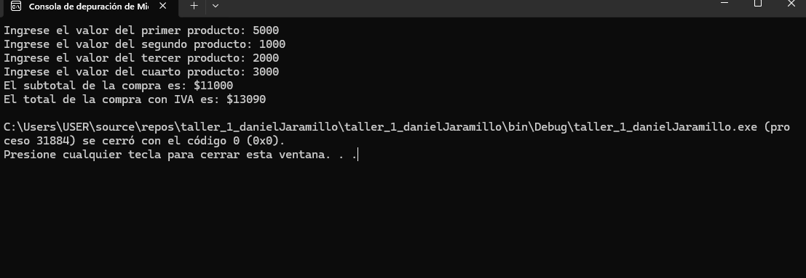

15. Suponga que tiene Ud. una tienda y desea registrar las ventas en una computadora. Diseñe un algoritmo en pseudocódigo que lea por cada cliente:

● El monto de la venta, calcule e imprima el IVA.

● calcule e imprima el total a pagar

● lea la cantidad con la que paga el cliente (solo efectivo), calcule e imprima el cambio. 2

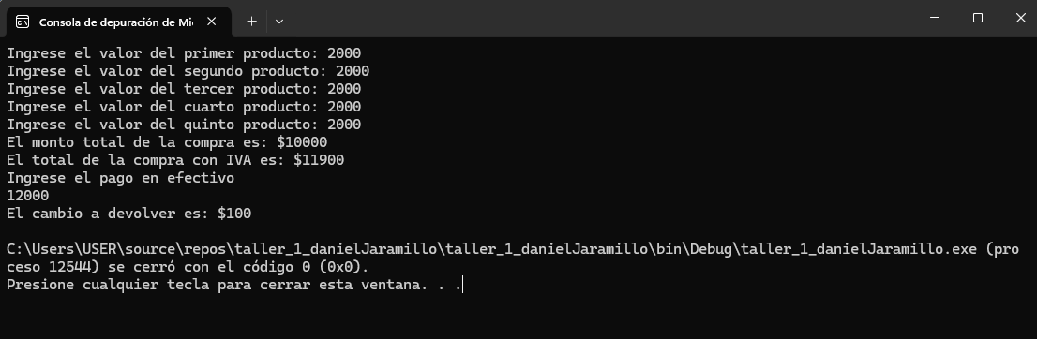

16. Suponga que un conductor le pide a usted que le haga un algoritmo para calcular cuánto le corresponde en un día trabajado, teniendo en cuenta que tiene derecho a el 19% del total recaudado.



17. Console.Write("Ingrese el salario del empleado: ");

decimal salario = Convert.ToDecimal(Console.ReadLine());

Console.Write("Ingrese el valor de ahorro mensual programado: ");

decimal ahorroProgramado = Convert.ToDecimal(Console.ReadLine());

decimal aporteSalud = salario \* 0.125m;

decimal aportePension = salario \* 0.16m;

decimal totalDeducciones = aporteSalud + aportePension + ahorroProgramado;

decimal totalRecibir = salario - totalDeducciones;

Console.WriteLine("\n--- Colilla de Pago ---");

Console.WriteLine($"Salario del Empleado: ${salario:N2}");

Console.WriteLine($"Ahorro Programado: ${ahorroProgramado:N2}");

Console.WriteLine($"Aporte a Salud (12.5%): ${aporteSalud:N2}");

Console.WriteLine($"Aporte a Pensión (16%): ${aportePension:N2}");

Console.WriteLine($"Total a Recibir: ${totalRecibir:N2}");

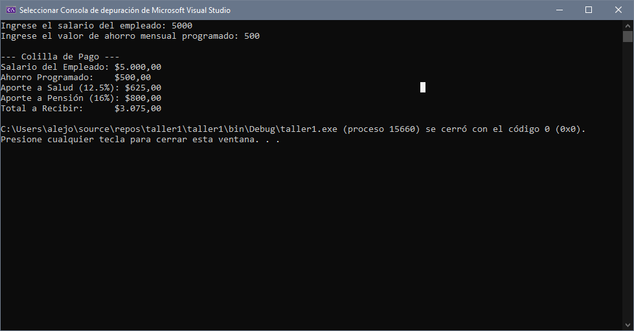

18. Console.Write("Ingrese el valor total de la matrícula: ");

double valorMatricula = Convert.ToDouble(Console.ReadLine());

double cuota1 = valorMatricula \* 0.40;

double cuota2 = valorMatricula \* 0.25;

double cuota3 = valorMatricula \* 0.20;

double cuota4 = valorMatricula \* 0.15;

Console.WriteLine("\n--- Detalle de las Cuotas ---");

Console.WriteLine($"Primera cuota (40%): ${cuota1:F2}");

Console.WriteLine($"Segunda cuota (25%): ${cuota2:F2}");

Console.WriteLine($"Tercera cuota (20%): ${cuota3:F2}");

Console.WriteLine($"Cuarta cuota (15%): ${cuota4:F2}");

double sumaCuotas = cuota1 + cuota2 + cuota3 + cuota4;

Console.WriteLine($"\nTotal pagado en cuotas: ${sumaCuotas:F2}");

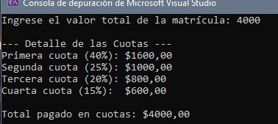

Punto 19

19. Console.Write("Ingrese el nombre del estudiante: ");

string nombre = Console.ReadLine();

Console.Write("Ingrese el programa de formación: ");

string programa = Console.ReadLine();

Console.Write("Ingrese la ficha del estudiante: ");

string ficha = Console.ReadLine();

double[] notas = new double[5];

for (int i = 0; i < 5; i++)

{

Console.Write($"Ingrese la nota {i + 1}: ");

notas[i] = Convert.ToDouble(Console.ReadLine());

}

double sumaNotas = 0;

foreach (double nota in notas)

{

sumaNotas += nota;

}

double promedio = sumaNotas / 5;

Console.WriteLine("\n--- Resultados del Estudiante ---");

Console.WriteLine($"Nombre: {nombre}");

Console.WriteLine($"Programa: {programa}");

Console.WriteLine($"Ficha: {ficha}");

Console.WriteLine($"Promedio Final: {promedio:F2}");

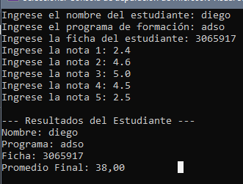

20). Console.Write("Ingrese el precio unitario del producto: ");

double precioUnitario = Convert.ToDouble(Console.ReadLine());

Console.Write("Ingrese la cantidad de productos: ");

int cantidad = Convert.ToInt32(Console.ReadLine());

Console.Write("Ingrese el porcentaje de descuento (%): ");

double descuentoPorcentaje = Convert.ToDouble(Console.ReadLine());

double subtotal = precioUnitario \* cantidad;

double descuento = subtotal \* (descuentoPorcentaje / 100);

double subtotalConDescuento = subtotal - descuento;

double iva = subtotalConDescuento \* 0.19;

double precioNeto = subtotalConDescuento + iva;

Console.WriteLine("\n--- Detalle de Compra ---");

Console.WriteLine($"Subtotal: ${subtotal:F2}");

Console.WriteLine($"Descuento ({descuentoPorcentaje}%): -${descuento:F2}");

Console.WriteLine($"Subtotal con Descuento: ${subtotalConDescuento:F2}");

Console.WriteLine($"IVA (19%): +${iva:F2}");

Console.WriteLine($"Precio Neto a Pagar: ${precioNeto:F2}");

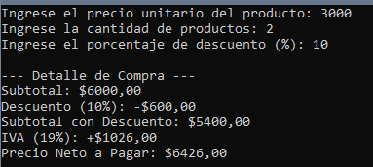

21.

Console.Write("Ingrese el nombre del aprendiz: ");

string nombre = Console.ReadLine();

Console.Write("Ingrese la dirección del aprendiz: ");

string direccion = Console.ReadLine();

Console.Write("Ingrese el año de nacimiento: ");

int anioNacimiento = Convert.ToInt32(Console.ReadLine());

// Obtener el año actual

int anioActual = DateTime.Now.Year;

// Calcular edad

int edad = anioActual - anioNacimiento;

// Mostrar información completa

Console.WriteLine("\n--- Información del Aprendiz ---");

Console.WriteLine($"Nombre: {nombre}");

Console.WriteLine($"Dirección: {direccion}");

Console.WriteLine($"Año de Nacimiento: {anioNacimiento}");

Console.WriteLine($"Edad: {edad} años");

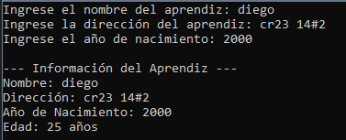

22)Se tienen tres baldes de agua, uno de cinco litros, otros de tres litros y otro de un litro; si el de un litro tarda una hora y media en llenarse, resuelva cuanto tiempo pueden tardar en llenarse los otros baldes.

Si tiene tres baldes, pero se desconoce su tamaño debe de resolver igualmente el ejercicio.

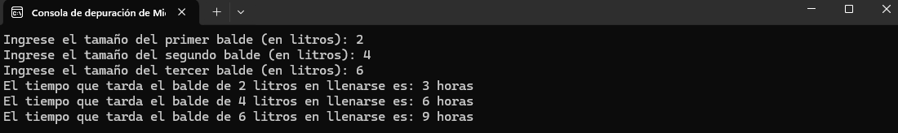

23.

double alturaOriginal = 7.0;

double tiempoOriginal = 5.0;

Console.Write("Ingrese la altura que desea escalar (en metros): ");

double alturaDeseada = Convert.ToDouble(Console.ReadLine());

double tiempoEstimado = (tiempoOriginal / alturaOriginal) \* alturaDeseada;

Console.WriteLine($"\nPara subir {alturaDeseada} metros, el escalador tardará aproximadamente {tiempoEstimado:F2} horas."

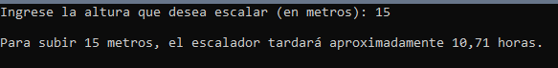

24.

Console.Write("Ingrese el monto del préstamo: ");

double monto = Convert.ToDouble(Console.ReadLine());

double tasaAnual = 0.05;

int plazoAnios = 5;

double interesAnual = monto \* tasaAnual \* 1;

double interesTercerTrimestre = monto \* tasaAnual \* (3.0 / 12);

double interesPrimerMes = monto \* tasaAnual \* (1.0 / 12);

double interesTotal = monto \* tasaAnual \* plazoAnios;

double totalConIntereses = monto + interesTotal;

Console.WriteLine("\n--- Detalle del Préstamo ---");

Console.WriteLine($"Interés pagado en un año: ${interesAnual:F2}");

Console.WriteLine($"Interés pagado en el tercer trimestre: ${interesTercerTrimestre:F2}");

Console.WriteLine($"Interés pagado en el primer mes: ${interesPrimerMes:F2}");

Console.WriteLine($"Total a pagar incluyendo intereses después de 5 años: ${totalConIntereses:F2}");

